1. HTML é uma linguagem de marcação de hipertexto.
2. <! DOCTYPE>; <html>; <head>; <body>

Atividade 3:

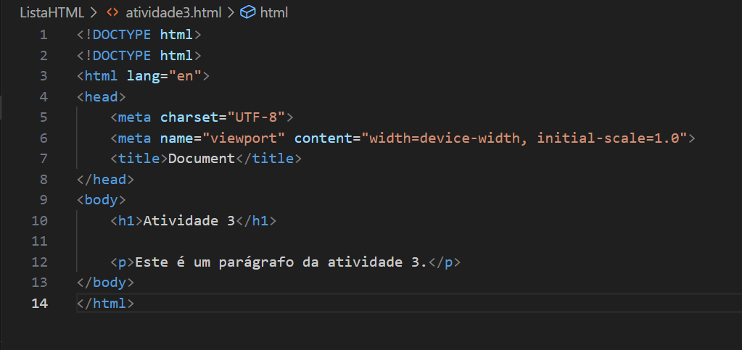

Atividade 4:

